Historia kl. 8b
Witam na dzisiejszej lekcji z historii. Nie powinna Ci ona zająć więcej niż 20-30 min. Etapem końcowym będzie test na Testportalu z dzisiejszego tematu. Jeśli masz pytania do lekcji zadaj je przez wiadomości na e-dzienniku lub pocztę, którą znasz. Przyjemnej nauki!
Temat: Stan wojenny i schyłek PRL.
Cele lekcji:
-znam terminy :stan wojenny, Wojskowa Rada Ocalenia Narodowego, ZOMO, internowanie,
-znam datę wprowadzenia stanu wojennego
-przedstawiam reakcje społeczną na stan wojenny
-wskazuję wydarzenia, które doprowadziły do upadku komunizmu w Polsce
Realizując temat będziecie korzystać z podręcznika dla kl. 8, filmu z e-podręcznika https://epodreczniki.pl/a/konflikty-w-prl/D14UjOyJr i platformy Testportal pl., gry interaktywnej https://niepodlegla.men.gov.pl/mission8/end- dla chętnych.
1. Wprowadzenie:
Sytuacja przed wprowadzeniem stanu wojennego:
- przypomnijcie sobie wydarzenia z 1980 r. Przypomnę, że podpisano wówczas porozumienia sierpniowe i zalegalizowano niezależne związki zawodowe . Największym i najważniejszym z nich był NSSZ „Solidarność”.
W gospodarce natomiast istniał nadal poważny kryzys. Funkcjonowały kartki na żywność i inne produkty. Zobaczcie jak wyglądały i jakie produkty podlegały reglamentacji.
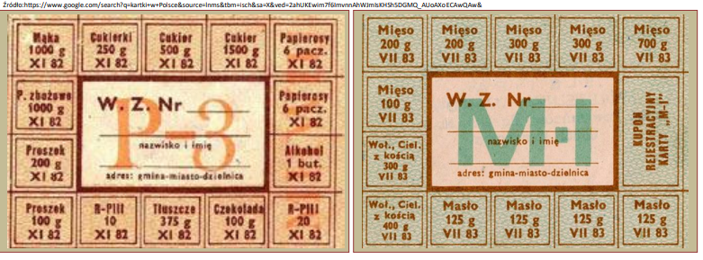
Do poprawy trudnej sytuacji w kraju nie doprowadził ani IX Zjazd PZPR ani I Zjazd „Solidarności” we wrześniu 1981 roku. Natomiast ZSRR domagał się od polskich komunistów rozbicia „Solidarności”.
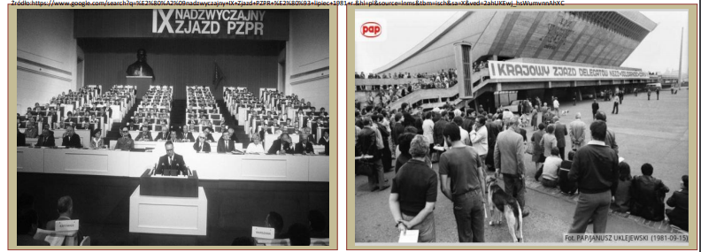
2.Cęść główna: Wprowadzenie stanu wojennego i jego skutki– 13 grudnia 1981 r.
-W październiku 1981 roku funkcję I sekretarza KC PZPR objął gen. Wojciech Jaruzelski dotychczasowy premier i minister obrony. 13.XII 1981 roku ogłoszono wprowadzenie stanu wojennego i przejęcie władzy przez Wojskową Radę Ocalenia Narodowego (WRON). Informację tę ogłosił w niedzielny poranek w telewizji gen. Wojciech Jaruzelski. Obejrzyjcie film na ten tena w e-podręczniku https://epodreczniki.pl/a/konflikty-w-prl/D14UjOyJr . Przeczytajcie tylko fragment „Grudzień 81” i obejrzyjcie film. Zwróćcie uwagę co się stało z działaczami „Solidarności”, jakie jednostki wykorzystano do tłumienia protestów, relacje świadków tych wydzrzeń. 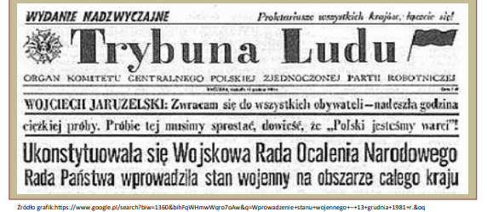
Takie informacje pojawiły się w ówczesnej prasie.
-W czasie stanu wojennego : zawieszono działalności związków zawodowych i innych organizacji społecznych, wprowadzono cenzurę, aresztowano i internowano działaczy opozycyjnych , wprowadzono godzinę policyjną, cenzurę, ograniczono swobodę przemieszczania się, dokonano pacyfikacji kopalni „Wujek” 16 XII 1981 r.w czasie której śmierć poniosło 9 górników. Teraz otwórzcie podręcznik na str. 214 , obejrzyjcie zdjęcia z tego okresu i przeczytajcie zamieszczone opisy. Zwróćcie uwagę, że ginęli również bardzo młodzi ludzie jak np. Grzegorz Przemyk , maturzysta.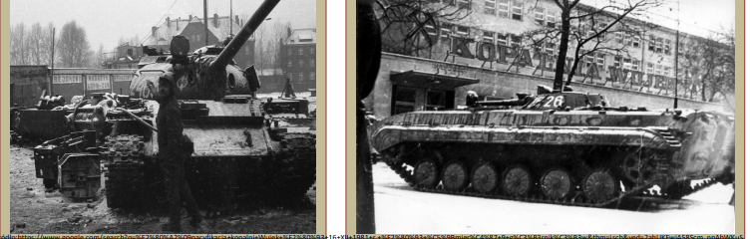
Na ulicach miast pojawiły się czołgi i inne pojazdy opancerzona, oraz patrole wojskowe które miały zastraszyć społeczeństwo.
- Zniesienie stanu wojennego – 22 VII 1983 r.
Wobec pogarszającej się sytuacji gospodarczej (spadek produkcji, brak towarów na rynku, system kartkowej dystrybucji artykułów pierwszej potrzeby) i politycznej (presja międzynarodowej opinii publicznej) stan wojenny został zawieszony 31 XII 1982 a ostatecznie zniesiony 22 VII 1983. W lutym 1992 Sejm uznał jego wprowadzenie za nielegalne.
-Sytuacja społeczno-gospodarcza w latach 80 – tych charakteryzowała się: pogłębiającym się kryzysem na skutek sankcji gospodarczych nałożonych na PRL, zadłużeniem państwa, nieudanymi próbami reform gospodarczych, masową emigracją polityczną i ekonomiczną. Moralnym sukcesem „Solidarności” było przyznanie Lechowi Wałęsie Pokojowej Nagrody Nobla w 1983 r. Odebrała ją w Sztokholmie jego żona, ponieważ Lech Wałęsa obawiał się, że władze nie wpuszczą go spowrotem do kraju. 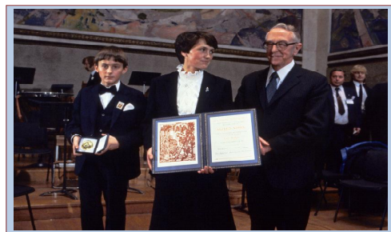
-Ostatnie lata PRL: władze nadal represjonowały opozycję oraz księży, którzy z nią współracowali. Przykładem może być ksiądz Jerzy Popiełuszko kapelan „Solidarności” szykanowany przez władze i zamordowany przez funkcjonariuszy SB. Przeczytaj na str. 217 informacje na ten temat, zwróć uwagę dlaczego władze prześladowały księdza. Po delegalizacji „Solidarności” władze utworzyły alternatywny związek- Ogólnopolskie Porozumienie Związków Zawodowych.
3. Podsumowanie:
Naucz się dzisiejszej lekcji . Następnie wykonaj test na Testportal pl. Termin rozwiązania testu 27.04.2020. Link: https://zbigniew1.testportal.pl
Hasło: stan wojenny 8
Zapytania kieruj na adres urszula.rakowska.gornik@sp39.kielce.eu
Dla chętnych: gra ineraktywna Ogórkiem przez PRL https://niepodlegla.men.gov.pl/mission8/end

